MAAK KENNIS MET DE NIEUWSTE COOLPIX-CAMERA'S MET DE NIEUWE SNAPBRIDGE-APP VOOR SYNCHRONISEREN EN DELEN

Amsterdam, 23 februari 2016: Ontdek de krachtige nieuwe COOLPIX camera’s die de nieuwste beeldtechnologie van Nikon en vertrouwde NIKKOR-optiek combineren met een superzoomobjectief en zo hoge prestaties leveren.

De COOLPIX B700, met 60x optische zoom en de COOLPIX A900, met 35x optische zoom bieden beide een supertelebereik en kunnen video's in de geavanceerde 4K UHD-indeling opnemen, terwijl de COOLPIX B500 een indrukwekkende CMOS-sensor van 16 megapixels combineert met 40x optische zoom. De elegante en slanke COOLPIX A300 beschikt over 8x optische zoom.

De camera’s zijn compatibel met SnapBridge, de nieuwe Nikon-app die automatisch zorgt voor een continue verbinding tussen de camera en een smartapparaat. Het is daardoor eenvoudig om vanaf een smartapparaat de camera te bedienen of foto’s te delen.

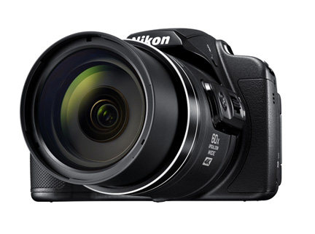

De COOLPIX B700, de opvolger van de COOLPIX P610, is voorzien van legendarische NIKKOR-optiek in een objectief met Super ED-glas en 60x optische zoom, uitbreidbaar tot 120x Dynamic Fine Zoom¹, waardoor verafgelegen onderwerpen, zoals de maan, wilde dieren maar ook snelle actiesporten, moeiteloos in scherpe details vastgelegd kunnen worden. Met de instelling 4K UHD/30p zijn filmopnamen voorbereid op de toekomst en wanneer wordt gefotografeerd in RAW (NRW), is een hoogwaardige nabewerking mogelijk. Deze superzoomcamera met 20,3 megapixels beschikt over een uitstekend autofocussysteem (AF) dat zeer nauwkeurig scherpstelt, optische VR (vibratiereductie) van 5 stops met dubbele detectie² en een zijzoomknop om cameratrilling tot het minimum te beperken. Kadreer opnamen via de ingebouwde elektronische zoeker of via de kantelbare lcd-monitor van 7,5 cm/3 inch, beide met een resolutie van 921.000 beeldpunten. Zo kunt u creatieve composities maken vanuit elke hoek. U kunt beelden bovendien direct delen met de SnapBridge-app.

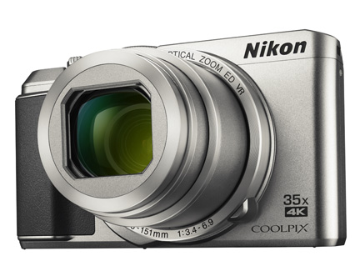

De COOLPIX A900 volgt de COOLPIX S9900 op, de meest verkochte compact camera in 2015 (bron: GFK). De 20,3-megapixel COOLPIX A900 beschikt over NIKKOR-optiek van zeer hoge kwaliteit in een body van zakformaat, die past bij elke levensstijl. Leg uw reizen tot in de kleinste details vast met het krachtige objectief met 35x optische zoom, uitbreidbaar tot 70x Dynamic Fine Zoom¹, of neem gedenkwaardige gebeurtenissen thuis op in scherpe 4K UHD/30p-films. Laat uw creativiteit de vrije loop met de kantelbare lcd-monitor van 7,5 cm/3 inch met een hoge resolutie van 921.000 beeldpunten en de handmatige belichtingsstanden (P/S/A/M), en deel beelden direct met de app SnapBridge. Door de snelle AF bent u altijd klaar om te fotograferen. Breng het onderwerp eenvoudig opnieuw in beeld met de terugkeerzoomknop en maak moeiteloos indrukwekkende superlapse- en time-lapse-films. Krachtige vibratiereductie (VR) zorgt ervoor dat foto's scherp en films vloeiend zijn, zelfs bij volledige zoom.

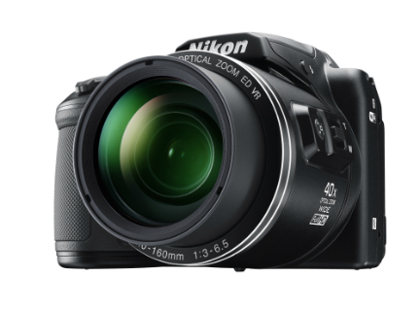 | 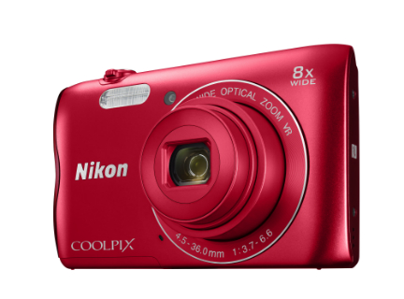
COOLPIX B500 | COOLPIX A300
U krijgt altijd beelden van hoge kwaliteit met de 16-megapixel COOLPIX B500, de opvolger van de COOLPIX L840. Dankzij het NIKKOR-objectief met 40x optische zoom, uitbreidbaar tot 80x Dynamic Fine Zoom¹, waant u zich midden in de actie, terwijl de zijzoomknop bijdraagt aan een uitstekende stabiliteit. Verken unieke standpunten met de kantelbare lcd-monitor van 7,5 cm/3 inch met 921.000 beeldpunten. Breng een onderwerp eenvoudig opnieuw in beeld met de terugkeerzoomknop en neem Full HD-films op.

Met de slanke en stijlvolle 20,1-megapixel COOLPIX A300, de opvolger van de COOLPIX S3700, maakt u eenvoudig opnamen onderweg. Maak mooie close-ups met de 8x optische zoom van het NIKKOR-objectief, uitbreidbaar tot 16x Dynamic Fine Zoom¹. In de stand Slim portret maakt u eenvoudig perfecte portretten, terwijl de automatische onderwerpselectie de optimale camera-instellingen selecteert.

SnapBridge: houd uw Nikon camera verbonden met uw smartapparaat
Met een simpele, eenmalige handeling kunt u een smartapparaat met uw Nikon-camera koppelen. Installeer eenvoudig de app SnapBridge op uw smartphone of tablet, zet de camera aan en selecteer de camera in de lijst met beschikbare apparaten in de app. Met de Bluetooth®³ Low Energy-technologie handhaaft SnapBridge een continue verbinding met laag stroomverbruik tussen uw camera en uw smartphone of tablet en biedt zo eenvoudige controle over uw fotografische activiteiten. U kunt uw foto's nu synchroniseren met een smartapparaat terwijl ze worden gemaakt en u kunt de beelden van Nikon-kwaliteit direct delen. Ook kunt u SnapBridge gebruiken om belangrijke camerafuncties te bedienen via het smartapparaat (remote control), de camera up-to-date te houden (firmware updates), de (wereld)tijd en GPS locatie te synchroniseren met uw smartapparaat en meer.

Matthieu van Vliet, Country Manager bij Nikon Nederland, over de introductie van de nieuwste COOLPIX-camera's en de SnapBridge-app: “De nieuwe toevoegingen aan het COOLPIX-assortiment presteren uitstekend en brengen details tot leven als nooit tevoren. Met de superzoom kunt u meer vastleggen dan u ooit voor mogelijk had gehouden, terwijl u met de nieuwe SnapBridge-app beelden moeiteloos direct kunt delen en automatisch kunt overzetten. Of u nu graag actiesporten vastlegt, op reis fotografeert of eenvoudig portretten van vrienden en familie thuis wilt maken, er is altijd een COOLPIX-camera die voor u geschikt is.”

Prijzen en beschikbaarheid:
De 4 nieuwe COOLPIX camera’s zijn naar verwachting leverbaar vanaf 14 april.
De COOLPIX B700 heeft een verkoopadviesprijs van €509.
De COOLPIX B500 heeft een verkoopadviesprijs van €309 en zal in Nederland in het zwart verkrijgbaar zijn.
De COOLPIX A900 heeft een verkoopadviesprijs van €459 en is verkrijgbaar in het zilver en zwart.
De COOLPIX A300 heeft een verkoopadviesprijs van €179 en is verkrijgbaar in 5 trendy kleuren (zilver, zwart, roze, rood en rood line-art).

¹ De vergroting van Dynamic Fine Zoom wordt berekend op basis van de maximale groothoekpositie van de optische zoom.
² Gemeten in overeenstemming met CIPA-normen op ongeveer 350 mm (equivalente brandpuntsafstand in kleinbeeldformaat).
³ Het Bluetooth®-woordmerk is een geregistreerd handelsmerk, eigendom van Bluetooth SIG, Inc. en het gebruik ervan door Nikon Corporation gebeurt onder licentie.

EINDE

NIET VOOR PUBLICATIE:

Perscontact, ook voor testexemplaren:
Grayling, Chris Peters
T +31 (0)20 575 40 09
E chris.peters@grayling.com
PressRoom: http://press.grayling.nl/

Voor meer informatie over Nikon’s award-winnende producten, bekijk: www.nikon.nl

